

**Отбасы және балалар саласында көрсетілетін мемлекеттік қызметтер регламенттерін бекіту туралы**

***Күшін жойған***

Қарағанды облысының әкімдігінің 2015 жылғы 23 маусымдағы № 34/17 қаулысы. Қарағанды облысының Әділет департаментінде 2015 жылғы 30 шілдеде № 3354 болып тіркелді. Күші жойылды - Қарағанды облысы әкімдігінің 2018 жылғы 3 мамырдағы № 20/02 қаулысымен

      Ескерту. Күші жойылды - Қарағанды облысы әкімдігінің 03.05.2018 № 20/02 (алғашқы ресми жарияланған күннен кейін күнтізбелік он күн өткен соң қолданысқа енгізіледі) қаулысымен.

      Қазақстан Республикасының 2013 жылғы 15 сәуірдегі "Мемлекеттік көрсетілетін қызметтер туралы" Заңына, Қазақстан Республикасы Білім және ғылым министрінің 2015 жылғы 13 сәуірдегі № 198 "Отбасы және балалар саласында көрсетілетін мемлекеттік қызметтер стандарттарын бекіту туралы**"** бұйрығына сәйкес (нормативтік құқықтық актілерді мемлекеттік тіркеу Тізілімінде № 11184 болып тіркелген), Қарағанды облысының әкімдігі **ҚАУЛЫ ЕТЕДІ:**

      1. Қоса берілген:

      1) "Қамқоршыларға немесе қорғаншыларға жетім баланы (жетім балаларды) және ата-анасының қамқорлығынсыз қалған баланы (балаларды) асырап-бағуға жәрдемақы тағайындау" мемлекеттік көрсетілетін қызмет регламенті;

      2) "Баланы (балаларды) патронаттық тәрбиелеуге беру" мемлекеттік көрсетілетін қызмет регламенті;

      3) "Патронат тәрбиешілерге берілген баланы (балаларды) асырап-бағуға ақшалай қаражат төлеуді тағайындау" мемлекеттік көрсетілетін қызмет регламенті бекітілсін.

      2. Осы қаулының орындалуын бақылау облыс әкімінің жетекшілік ететін орынбасарына жүктелсін.

      3. Осы қаулы алғаш ресми жарияланған күннен кейін күнтізбелік он күн өткен соң қолданысқа енгізіледі.

|  |  |
| --- | --- |
| *Облыс әкімі* | *Н. Әбдібеков* |

|  |  |
| --- | --- |
|  | Қарағанды облысы әкімдігінің 2015 жылғы 23 маусымдағы № 34/17 қаулысымен бекітілген |

**"Қамқоршыларға немесе қорғаншыларға жетім баланы (жетім балаларды) және ата-анасының қамқорлығынсыз қалған баланы (балаларды) асырап-бағуға жәрдемақы тағайындау" мемлекеттік көрсетілетін қызмет регламенті**

      Ескерту. Регламент – жаңа редакцияда Қарағанды облысының әкімдігінің 05.05.2016 № 31/09 (алғашқы ресми жарияланған күнінен кейін күнтізбелік он күн өткен соң қолданысқа енгізіледі) қаулысымен.

**1. Жалпы ережелер**

      1. "Қамқоршыларға немесе қорғаншыларға жетім баланы (жетім балаларды) және ата-анасының қамқорлығынсыз қалған баланы (балаларды) асырап-бағуға жәрдемақы тағайындау" мемлекеттік көрсетілетін қызметі (бұдан әрі – мемлекеттік көрсетілетін қызмет) Қарағанды облысының қалалары мен аудандарының жергілікті атқарушы органдарымен көрсетіледі (бұдан әрі – көрсетілетін қызметті беруші).  
      Өтінішті қабылдау және мемлекеттік қызмет көрсетудің нәтижесін беру:  
      1) көрсетілетін қызметті берушінің кеңсесі;  
      2) "Азаматтарға арналған үкімет" мемлекеттік корпорациясының коммерциялық емес қоғамы (бұдан әрі – Мемлекеттік корпорация);  
      3) "электрондық үкіметтің" www.e.gov.kz веб-порталы (бұдан әрі – портал) арқылы жүзеге асырылады.  
      2. Мемлекеттік қызметті көрсету нысаны – электрондық (ішінара автоматтандырылған) және (немесе) қағаз түрінде.  
      3. Мемлекеттік көрсетілетін қызмет көрсетудің нәтижесі – "Отбасы және балалар саласында көрсетілетін мемлекеттік қызметтер стандарттарын бекіту туралы" Қазақстан Республикасы Білім және ғылым министрінің 2015 жылғы 13 сәуірдегі № 198 бұйрығымен бекітілген (Нормативтік құқықтық актілерді мемлекеттік тіркеу тізілімінде № 11184 тіркелген) "Қамқоршыларға немесе қорғаншыларға жетім баланы (жетім балаларды) және ата-анасының қамқорлығынсыз қалған баланы (балаларды) асырап-бағуға жәрдемақы тағайындау" мемлекеттік көрсетілетін қызмет стандартының (бұдан әрі – Стандарт) 1-қосымшасына сәйкес нысан бойынша қамқоршыларға немесе қорғаншыларға жетім баланы (жетім балаларды) және ата-анасының қамқорлығынсыз қалған баланы (балаларды) асырап-бағуға жәрдемақы тағайындау туралы шешімі.  
      Мемлекеттік қызмет көрсету нәтижесін ұсыну нысаны – электрондық және (немесе) қағаз түрінде.  
      Көрсетілетін қызметті алушы мемлекеттік көрсетілетін қызметті көрсету нәтижесі үшін қағаз жеткізгіште өтініш берген жағдайда мемлекеттік қызмет көрсету нәтижесі электрондық форматта ресімделеді, қағазға басып шығарылады, көрсетілетін қызметті берушінің уәкілетті тұлғасының қолымен және мөрімен расталады.  
      Порталда мемлекеттік қызмет көрсетудің нәтижесі көрсетілетін қызметті алушының "жеке кабинетіне" көрсетілетін қызметті берушінің уәкілетті адамының электрондық цифрлық қолтаңбасымен (бұдан әрі – ЭЦҚ) қол қойылған электрондық құжат нысанында жіберіледі.

**2. Мемлекеттік қызмет көрсету процесінде көрсетілетін қызметті берушінің құрылымдық бөлімшелерінің (қызметкерлерінің) өзара іс-қимыл тәртібін сипаттау**

      4. Мемлекеттiк қызмет көрсету бойынша рәсiмдi (iс-қимылды) бастауға жеке тұлғалардың өтінішіне қоса Стандарттың 9-тармақшасында көрсетілген қажетті құжаттардың немесе электрондық цифрлық қолтаңбасымен қол қойылған электрондық құжат нысанындағы сұраныстың болуы негiздеме болып табылады.   
      5. Мемлекеттiк қызмет көрсету процесiнiң құрамына кiретiн рәсiмдердің (iс-қимылдардың) мазмұны:  
      1) көрсетілетін қызметті берушінің кеңсесі Мемлекеттік корпорацияға немесе портал арқылы жібірілген құжаттарды қабылдайды және оларды тіркеуді жүзеге асырады – 15 (он бес) минут;  
      нәтиже – құжаттарды көрсетілетін қызметті берушінің басшысына бұрыштама қоюға жібереді;   
      2) көрсетілетін қызметті берушінің басшысы құжаттарды қарастырады және жауапты маманды анықтайды – 1 (бір) жұмыс күні;  
      нәтиже – орындау үшін жауапты маманды анықтау;   
      3) жауапты маман құжаттардың Стандарттың 9-тармағында қойылатын талаптарға сәйкестігін қарайды және қорғаншыларға немесе қомқоршыларға жетім баланы (жетім балаларды) және ата-анасының қамқорлығынсыз қалған баланы (балаларды) асырап-бағуға жәрдемақы тағайындау туралы шешім дайындайды - 6 (алты) жұмыс күні;  
      нәтиже- көрсетілетін қызметті берушінің басшысына шешімді қол қоюға жіберу;   
      4) көрсетілетін қызметті берушінің басшысы шешімді қарастырады және бір жұмыс күні ішінде қол қояды;  
      нәтиже - мемлекеттiк қызмет көрсету шешімін тіркеу үшін көрсетілетін қызметті берушінің кеңсесіне жолдайды;  
      5) көрсетілетін қызметті берушінің кеңсесі Мемлекеттік корпорация қызметшісіне, немесе портал арқылы көрсетілетін қызметті алушының "жеке кабинетіне" электрондық форматта, көрсетілетін қызметті берушінің өкілетті тұлғасының ЭЦҚ қойылған мемлекеттік қызметті көрсету нәтижесін 15 минут ішінде береді;  
      нәтиже – журналда Мемлекеттік корпорация қызметкерінің қамқоршыларға немесе қорғаншыларға жетім баланы (жетім балаларды) және ата-анасының қамқорлығынсыз қалған баланы (балаларды) асырап-бағуға жәрдемақы тағайындау туралы шешімді алғандығы жөнінде белгі.

**3.Мемлекеттік қызмет көрсету процесінде көрсетілетін қызметті берушінің құрылымдық бөлімшелерінің (қызметкерлерінің) өзара іс-қимыл тәртібін сипаттау**

      6. Мемлекеттiк қызметті көрсету үдерісiне қатысатын құрылымдық бөлiмшелердiң (қызметкерлердiң) тiзбесi:  
      1) кеңсе қызметкері;  
      2) көрсетілетін қызметті берушінің басшысы;  
      3) көрсетілетін қызметті берушінің жауапты маманы.  
      7. Құрылымдық бөлімшелер арасындағы рәсiмдердiң (iс-қимылдардың) бірізділігінің сипаттамасы:  
      1) көрсетілетін қызметті берушінің кеңсесі Мемлекеттік корпорация немесе портал арқылы жіберілген құжаттарды қабылдайды және оларды тіркеуді жүзеге асырады – 15 минут;  
      2) көрсетілетін қызметті берушінің басшысы құжаттарды қарастырады және жауапты орындаушыны анықтайды – 1 (бір) жұмыс күні;  
      3) жауапты маман құжаттардың Стандарттың 9–тармағында қойылатын талаптарға сәйкестігін қарайды және қорғаншыларға немесе қомқоршыларға жетім баланы (жетім балаларды) және ата-анасының қамқорлығынсыз қалған баланы (балаларды) асырап-бағуға жәрдемақы тағайындау туралы шешім дайындайды – 6 (алты) жұмыс күні;  
      4) көрсетілетін қызметті берушінің басшысы шешімді қарастырады және бір жұмыс күні ішінде қол қояды;   
      5) көрсетілетін қызметті берушінің кеңсесі Мемлекеттік корпорация қызметшісіне, немесе портал арқылы көрсетілетін қызметті алушының "жеке кабинетіне" электрондық форматта, көрсетілетін қызметті берушінің өкілетті тұлғасының ЭЦҚ қойылған мемлекеттік қызметті көрсету нәтижесін 15 минут ішінде береді.

**4. "Азаматтарға арналған үкімет" мемлекеттік корпорациясымен және (немесе) өзге де көрсетiлетiн қызметтi берушiлермен өзара iс-қимыл тәртiбiн, сондай-ақ мемлекеттiк қызмет көрсету үдерісiнде ақпараттық жүйелердi пайдалану тәртiбiн сипаттау**

      8. Мемлекеттік корпорацияға жүгіну тәртібін әрбір рәсімнің (іс-қимылдың) көрсетілуімен сипаттау:  
      1) мемлекеттік көрсетілетін қызметті алушы Мемлекеттік корпорация операторына қажетті құжаттарды және өтінішті тапсырады, ол "электрондық кезек" ретімен операциялық залда жүзеге асырылады;  
      2) 1-процесс– қызмет көрсету үшін Мемлекеттік корпорация операторының Мемлекеттік корпорацияның ықпалдастырылған ақпараттық жүйесінің автоматтандырылған жұмыс орнына логин мен парольді енгізуі (авторизациялау процесі);  
      3) 2-процесс– Мемлекеттік корпорация операторының қызметті таңдауы, экранға мемлекеттік қызметті көрсету үшін сұрау нысанын шығаруы және Мемлекеттік корпорация операторының көрсетілетін қызметті алушының деректерін енгізуі;  
      4) 3-процесс – электрондық үкімет шлюзі (бұдан әрі – ЭҮШ) арқылы жеке тұлғалар мемлекеттік деректер қорына (бұдан әрі – ЖТ МДҚ) көрсетілетін қызметті алушының деректері туралы сұрауды жіберу;  
      5) 1 шарт – ЖТ МДҚ-да көрсетілетін қызметті алушы деректерінің бар болуын тексеру;  
      6) 4-процесс – ЖТ МДҚ-да көрсетілетін қызметті алушының деректерінің болмауына байланысты, деректерді алу мүмкін болмауы туралы хабарламаны қалыптастыру;  
      7) 5-процесс – ЭҮШ арқылы өңірлік электрондық үкімет шлюзінің ақпараттық жұмыс орнына (бұдан әрі – ӨЭҮШ АЖО) Мемлекеттік корпорация операторының ЭЦҚ-мен куәландырылған (қол қойылған) электрондық құжаттарды (көрсетілетін қызметті алушының сұрауын) жіберу;  
      8) 6-процесс – электрондық құжатты ӨЭҮШ АЖО-да тіркеу;  
      9) 2 шарт –көрсетілетін қызметті берушінің көрсетілетін қызметті алушымен қоса берілген құжаттарды Стандартта көрсетілген сәйкестікке тексеруі;  
      10) 7-процесс - көрсетілетін қызметті алушының ӨЭҮШ АЖО қалыптастырған қызметтің нәтижесін (шешім) Мемлекеттік корпорациясының операторы арқылы алуы.  
      9. Әрбір рәсімнің (іс-қимылдың) көрсетілуімен портал арқылы түсетін өтініштер тәртібін сипаттау:   
      1) көрсетілетін қызметті алушы порталда тіркеуді жеке сәйкестендіру нөмірінің (бұдан әрі - ЖСН), сонымен қатар парольдің көмегімен жүзеге асырады;  
      2) 1-процесс– көрсетілетін қызметті алушының қызмет алу үшін порталда ЖСН және парольді енгізуі (авторизация процесі);  
      3) 1-шарт – ЖСН мен пароль арқылы тіркелген көрсетілетін қызметті алушы туралы деректердің түпнұсқалығын порталда тексеру;  
      4) 2-процесс– көрсетілетін қызметті алушының құжаттарында бұзушылықтың болуына байланысты порталдың авторизациялаудан бас тарту туралы хабарламаны қалыптастыруы;  
      5) 3-процесс– көрсетілетін қызметті алушының осы регламентте көрсетілген қызметті таңдауы, қызметті көрсету үшін экранға сұраныс нысанын шығару және нысан талаптары мен оның құрылымын ескере отырып, көрсетілетін қызметті алушының нысанды толтыруы (деректерді енгізуі), қажетті құжаттардың электрондық түріндегі көшірмелерін сұраныс нысанына бекіту, сондай-ақ сұранысты куәландыру (қол қою) үшін көрсетілетін қызметті алушының ЭЦҚ қол қойылған тіркеу куәлігін таңдауы;  
      6) 2-шарт – порталда ЭЦҚ тіркеу куәлігінің қолдану мерзімін және қайтарылған (күші жойылған) тіркеу куәліктерінің тізімінде жоқтығын, сондай-ақ сәйкестендіру деректерінің сәйкестігін (сұраныста көрсетілген ЖСН мен ЭЦҚ тіркеу куәлігінде көрсетілген ЖСН арасында) тексеру;  
      7) 4-процесс – көрсетілетін қызметті алушының ЭЦҚ расталмауына байланысты сұратылып жатқан қызметтен бас тарту жөнінде хабарламаны қалыптастыру;  
      8) 5-процесс– көрсетілетін қызметті беруші сұранысты өңдеуі үшін ЭҮШ арқылы көрсетілетін қызметті берушінің ЭЦҚ-мен куәландырылған (қол қойылған) электрондық құжаттарды (көрсетілетін қызметті алушының сұранысын) ӨЭҮШ АЖО-ға жіберу;  
      9) 3-шарт – көрсетілетін қызметті берушінің қызмет көрсету үшін көрсетілетін қызметті алушының қоса берілген құжаттарының сәйкестігін тексеруі;  
      10) 6-процесс- көрсетілетін қызметті алушының ӨЭҮШ АЖО қалыптастырған қызметтің нәтижесін (электрондық құжат нысанындағы хабарламаны) алуы.  
      Мемлекеттік корпорация және портал арқылы мемлекеттік қызметті көрсету кезінде қатыстырылған ақпараттық жүйелердің функционалдық өзара іс-қимыл диаграммасы осы регламентке 1, 2-қосымшаларда келтірілген.  
      10. Мемлекеттік қызмет көрсету процесінде көрсетілетін қызметті берушінің құрылымдық бөлімшелерінің (қызметкерлерінің) рәсімдер (іс-қимылдар) реттілігін толық сипаттау, сондай-ақ өзге де мемлекеттік қызметті берушілермен және (немесе) Мемлекеттік корпорациямен өзара іс-қимыл тәртібін сипаттау, мемлекеттік қызмет көрсету процесінде ақпараттық жүйелерді пайдалану тәртібін сипаттау осы регламентке 3-қосымшаға сай мемлекеттік көрсетілетін қызметтің бизнес-процестерінің анықтамалығында көрсетіледі.

|  |  |
| --- | --- |
|  | "Қамқоршыларға немесе қорғаншыларға жетiм баланы (жетiм балаларды) және ата-анасының қамқорлығынсыз қалған баланы (балаларды) асырап- бағуға жәрдемақы тағайындау" мемлекеттік көрсетілетін қызмет регламентіне 1-қосымша |

**"Азаматтарға арналған үкімет" мемлекеттік корпорациясы арқылы мемлекеттік қызмет көрсету кезінде функционалдық өзара іс-қимылдың диаграммасы**

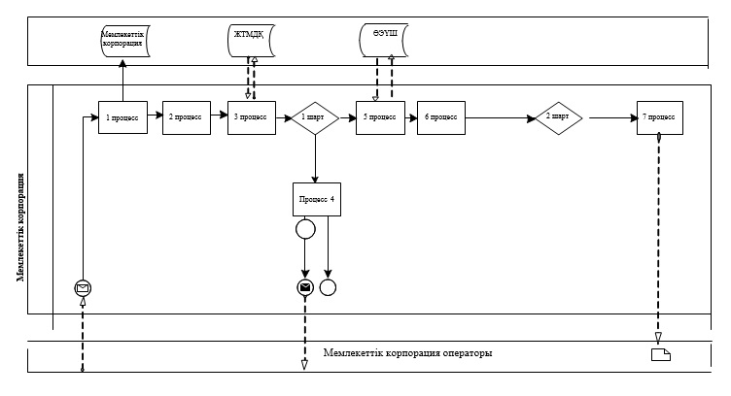

**Шартты белгілер:**

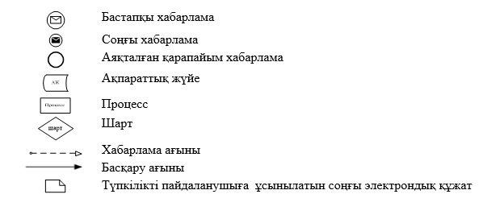

|  |  |
| --- | --- |
|  | "Қамқоршыларға немесе қорғаншыларға жетiм баланы (жетiм балаларды) және ата-анасының қамқорлығынсыз қалған баланы (балаларды) асырап- бағуға жәрдемақы тағайындау" мемлекеттік көрсетілетін қызмет регламентіне 2-қосымша |

**Портал арқылы мемлекеттік қызметті көрсету кезінде қатыстырылған ақпараттық жүйелердің функционалдық өзара іс-қимыл диаграммасы**

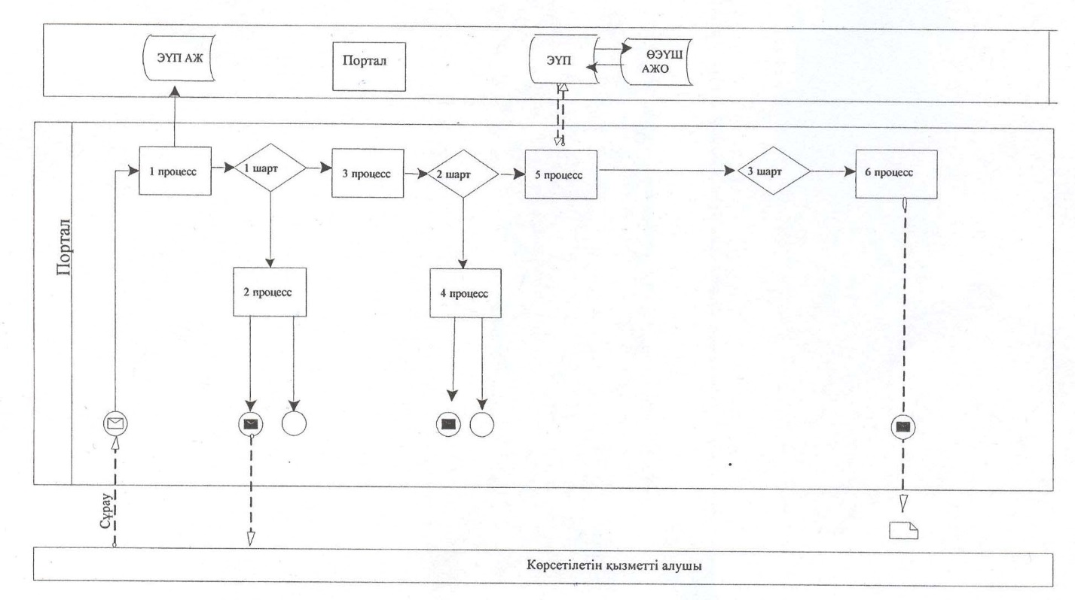

**Шартты белгілер:**

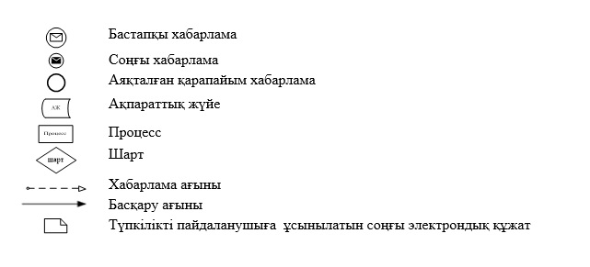

|  |  |
| --- | --- |
|  | "Қамқоршыларға немесе қорғаншыларға жетiм баланы (жетiм балаларды) және ата-анасының қамқорлығынсыз қалған баланы (балаларды) асырап- бағуға жәрдемақы тағайындау" мемлекеттік көрсетілетін қызмет регламентіне 3-қосымша |

**"Қамқоршыларға немесе қорғаншыларға жетiм баланы (жетiм балаларды) және ата-анасының қамқорлығынсыз қалған баланы (балаларды) асырап-**  
**бағуға жәрдемақы тағайындау" мемлекеттік көрсетілетін қызметтің бизнес-үдерістердің анықтамалығы**

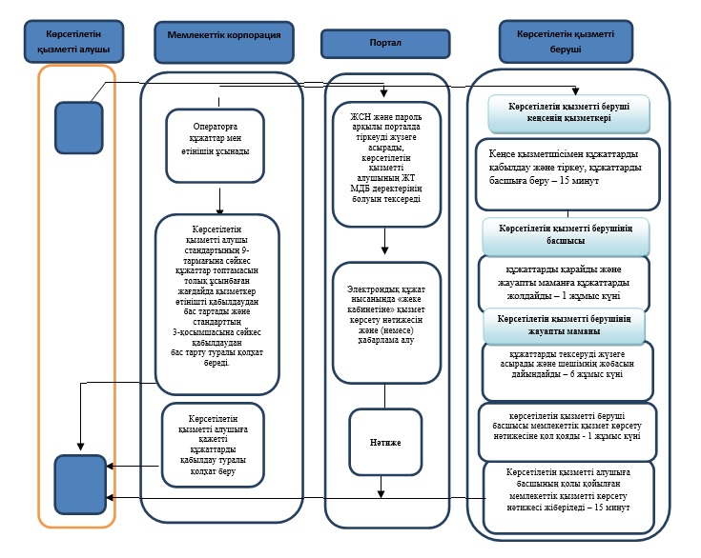

**Шартты белгілер:**

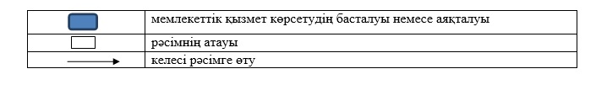

|  |  |
| --- | --- |
|  | Қарағанды облысы әкімдігінің 2015 жылғы 23 маусымдағы № 34/17 қаулысымен  бекітілген |

**"Баланы (балаларды) патронаттық тәрбиелеуге беру" мемлекеттік көрсетілетін қызмет регламенті**

      Ескерту. Регламент жаңа редакцияда – Қарағанды облысының әкімдігінің 08.01.2016 № 01/03 (алғашқы ресми жарияланған күнінен кейін күнтізбелік он күн өткен соң қолданысқа енгізіледі) қаулысымен.

**1. Жалпы ережелер**

      1. "Баланы (балаларды) патронаттық тәрбиелеуге беру" мемлекеттік көрсетілетін қызметті (бұдан әрі – мемлекеттік көрсетілетін қызмет) Қарағанды облысы қалалары мен аудандарының жергілікті атқарушы органдары (бұдан әрі – көрсетілетін қызметті беруші) көрсетеді.

      Өтініштерді қабылдау және мемлекеттік көрсетілетін қызмет нәтижелерін беру:

      1) көрсетілетін қызметті берушінің кеңсесі арқылы;

      2) "электрондық үкіметтің" www.egov.kz веб-порталы арқылы (бұдан әрі - портал) жүзеге асырылады.

      2. Мемлекеттік қызметті көрсету нысаны: электрондық (жартылай автоматтандырылған) және (немесе) қағаз түрінде.

      3. Мемлекеттік қызмет көрсетудің нәтижесі:

      Көрсетілетін қызметті берушіге жүгінген кезде – баланы (балаларды) патронаттық тәрбиеге беру туралы шарт не Қазақстан Республикасы білім және ғылым Министрінің 2015 жылғы 13 сәуірдегі № 198 "Отбасы және балалар саласында көрсетілетін мемлекеттік қызмет стандарттарын бекіту" бұйрығымен бекітілген "Баланы (балаларды) патронаттық тәрбиелеуге беру" мемлекеттік көрсетілетін қызмет стандартының (бұдан әрі – Стандарт) (Нормативтік құқықтық актілерді мемлекеттік тіркеу тізілімінде № 11184 болып тіркелген) 10-тармағында көрсетілген жағдайларда және негіздерде мемлекеттік қызмет көрсетуден бас тарту туралы дәлелді жауап.

      Порталда – осы мемлекеттік көрсетілетін қызмет стандартына 1-қосымшаға сәйкес нысан бойынша баланы (балаларды) патронаттық тәрбиеге беру туралы шарт жасау туралы хабарлама (бұдан әрі - шарт жасау туралы хабарлама) не осы мемлекеттік көрсетілетін қызмет стандартының 10-тармағында көрсетілген жағдайларда және негіздер бойынша мемлекеттік қызмет көрсетуден бас тарту туралы дәлелді жауап.

      Көрсетілетін қызметті алушы шарт жасау туралы хабарламаны алғаннан кейін баланы (балаларды) патронаттық тәрбиелеуге беру туралы шарт жасау үшін хабарламада көрсетілген мекенжай бойынша хабарласуы қажет.

      Мемлекеттік қызмет көрсету нәтижесін ұсыну нысаны – қағаз түрінде.

**2. Мемлекеттік қызметтер көрсету процесінде көрсетілетін қызметті берушінің құрылымдық бөлімшелерінің (қызметкерлерінің) іс-қимылы тәртібін сипаттау**

      4. Мемлекеттік қызметті көрсету бойынша рәсімдерді (іс-қимылдарды) бастауға негіздеме Стандарттың 9-тармағында көрсетілген қажетті құжаттардың ұсынылуы мен жеке тұлғалардың (бұдан әрі – көрсетілетін кызметті алушы) өтініші немесе көрсетілетін қызметті алушының электрондық сандық қолы (бұдан әрі - ЭСҚ) қойылған электрондық құжат түріндегі сұрау болып табылады.

      5. Мемлекеттiк қызмет көрсету процесiнiң құрамына кiретiн рәсiмдердің (iс-қимылдардың) мазмұны, оның орындалу ұзақтығы:

      1 әрекет – кеңсе қызметкерінің құжаттарды қабылдауы мен тіркеуі, құжаттарды бөлім басшысына беруі - 20 (жиырма) минуттан аспайды.

      нәтижесі – кеңсенің құжаттарды кіріс құжаттар журналында тіркеуі.

      2 әрекет – құжаттарды бөлім басшысының қарауы, құжаттарды жауапты маманға беруі - 20 (жиырма) минут.

      нәтижесі – орындау үшін жауапты маманды анықтау.

      3 әрекет - жауапты маман құжаттардың Стандарттың 9-тармағында қойылатын талаптарға сәйкестігін қарайды және баланы (балаларды) патронаттық тәрбиеге беру туралы шартты дайындайды - күнтізбелік 25 (жиырма бес) күн.

      нәтижесі – баланы (балаларды) патронаттық тәрбиеге беру туралы шартты қол қоюға жолдауы.

      4 әрекет - бөлім басшысының мемлекеттік көрсетілетін қызмет нәтижесіне қол қоюы - 20 (жиырма) минут.

      нәтижесі – қол қойылған құжатты көрсетілетін қызметті берушінің кеңсесіне жолдануы.

      5 әрекет - бөлім басшысының қолы қойылған мемлекеттік көрсетілетін қызмет нәтижесі көрсетілетін қызметті алушыға жолдайды – 1 (бір) күнтізбелік күн ішінде.

      нәтижесі - журналда кеңсе қызметкерінің патронаттық тәрбиеге беру туралы шартты бергендігі жөнінде белгі.

      Мемлекеттік қызметті көрсету мерзімі көрсетілетін қызметті алушының құжаттарды тапсырған сәттен бастап – күнтізбелік 30 (отыз) күн.

**3. Мемлекеттік қызмет көрсету процесінде көрсетілетін қызмет берушінің құрылымдық бөлімшелерінің (қызметкерлерінің) өзара іс-қимылы тәртібін сипаттау**

      6. Мемлекеттік қызметті көрсету рәсіміне қатысатын көрсетілетін қызметті берушінің құрылымдық бөлімшелер (қызметшілер) тізілімі:

      1) кеңсе қызметшісі;

      2) бөлім басшысы;

      3) жауапты маман.

      7. Мемлекеттік қызметті көрсету үшін қажетті әрбір рәсімдемелердің (іс-қимылдардің) бірізділігін сипаттау:

      1) кеңсе қызметшісімен құжаттарды қабылдау және тіркеу, құжаттарды бөлім басшысына беруі – 20 (жиырма) минут;

      2) бөлім басшысының құжаттарды қарауы, құжаттарды жауапты маманға тапсыру - 20 (жиырма) минут;

      3) жауапты маман құжаттардың Стандарттың 9-тармағында қарастырылған талаптарына сәйкестігін қарауы және баланы (балаларды) патронаттық тәрбиелеуге беру туралы шарт дайындауы – 25 (жиырма бес) күнтізбелік күн;

      4) бөлім басшысы мемлекеттік көрсетілетін қызмет нәтижесіне қол қоюы – 20 (жиырма) минут;

      5) бөлім басшысының қолы қойылған мемлекеттік көрсетілетін қызмет нәтижесін көрсетілетін қызметті алушыға жолдау - 1 (бір) күнтізбелік күн ішінде.

**4. Мемлекеттік қызметті көрсету үдерісіндегі ақпараттық жүйелерді қолдану тәртібін сипаттау**

      8. Портал арқылы мемлекеттік қызметті көрсету кезінде қызмет беруші мен көрсетілетін қызметті алушының жүгіну және рәсімдердің (іс-қимылдардың) бірізділігі осы регламентке 1-қосымшаға сай мемлекеттік қызметті көрсетуге қатысатын ақпараттық жүйелердің функционалдық өзара әрекеттесудің № 1 диаграммасында көрсетілген:

      1 әрекет - қызмет алушының компьютеріндегі интернет-браузерге ЭСҚ-ны тіркеу куәлігін бекіту және көрсетілтені қызметті алушымен көрсетілетін қызметті алу үшін порталда парольді енгізуі (авторизация үдерісі);

      1 шарт - жеке сәйкестендіру нөмірі (бұдан әрі – ЖСН) логин және пароль арқылы порталда тіркелген қызмет алушы туралы деректердің төлнұсқалығын тексеру;

      2 әрекет - порталда қызмет алушының деректеріндегі бұзушылықтардың болған жағдайында, авторизациялаудан бас тарту туралы хабарламаны қалыптастыру;

      3 әрекет - көрсетілген электрондық мемлекеттік қызметті қызмет алушымен таңдау, көрсету үшін сұраныс нысанын экранға шығару және электрондық түрде стандарттың 9-тармағында сай құжаттарға сұраным нысанына бекіту;

      4 әрекет - сұрау салуды растау (қол қою) үшін қызмет алушымен ЭЦҚ-ның тіркеу куәлігін таңдау;

      2 шарт - порталда ЭЦҚ-ның тіркеу куәлігінің қолданылу мерзімін және кері қайтарылған (күші жойылған) тіркеу куәліктерінің тізімінде болмауын, сондай-ақ, ЭЦҚ-ның тіркеу куәлігінде көрсетілген ЖСН мен көрсетілген сұраудың ЖСН арасындағы сәйкестендіру деректерінің сәйкестігін тексеру;

      5 әрекет - 2-шартта бұзушылықтар болған жағдайда, сұратылған қызметтен бас тарту туралы хабарлама қалыптастыру;

      6 әрекет - мемлекеттік қызметті көрсету үшін қызмет алушының ЭЦҚ арқылы сұрауын куәландыру (қол қою);

      7 әрекет - қызмет алушының электрондық сұрауын порталда тіркеу;

      3 шарт – қызмет берушімен қызмет алушының баланы (балаларды) патронаттық тәрбиелеуге беру үшін талаптарға сәйкестігін тексеру;

      8 әрекет - порталда қызмет алушының деректеріндегі бұзушылықтардың болған жағдайында, авторизациялаудан бас тарту туралы хабарламаны қалыптастыру;

      9 әрекет – қызмет алушымен порталда қалыптасқан мемлекеттік көрсетілетін қызмет нәтижесін алу. Электрондық құжат қызмет берушінің уәкілетті тұлғасының ЭЦҚ қолданумен қалыптасады.

      9. Қызмет берушінің мемлекеттік қызметті көрсету үдерісіндегі құрылымдық бөлімшелердің (қызметшілердің) өзара әрекеттесуінің, рәсімдемелердің (әрекеттің) бірізділігін егжей-тегжейлі сипаттау, сонымен қатар қызмет берушінің мемлекеттік қызметті көрсету үдерісінде ақпараттық жүйелердің қолданылуын сипаттау осы регламентке 2-қосымшаға сай, мемлекеттік қызметті көрсету бизнес-үдерістерінің анықтамалығында көрсетіледі.

|  |  |
| --- | --- |
|  | "Баланы (балаларды) патронаттық тәрбиелеуге беру" мемлекеттік көрсетілетін қызмет регламентіне 1-қосымша |

**Портал арқылы мемлекеттік қызметті көрсету кезінде функционалдық өзара іс-қимылдың № 1 диаграммасы**

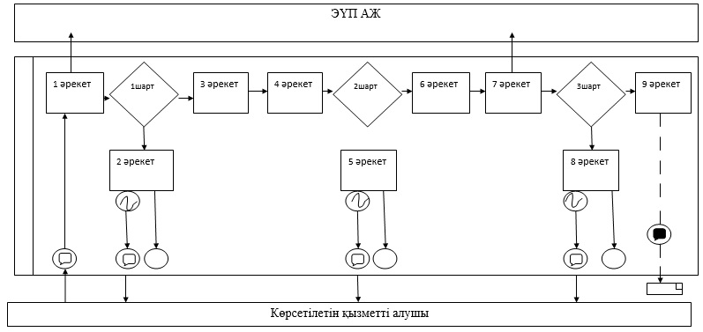

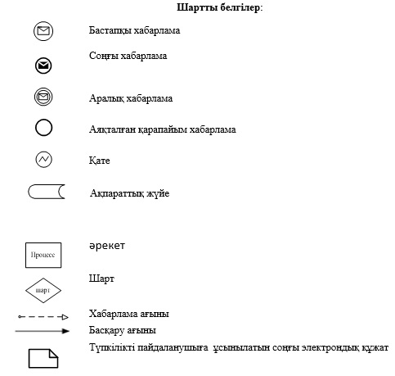

|  |  |
| --- | --- |
|  | "Баланы (балаларды) патронаттық тәрбиелеуге беру" мемлекеттік көрсетілетін қызмет регламентіне 2-қосымша |

**"Бала асырап алуға тілек білдірген адамдарды есепке қою" мемлекеттік көрсетілетін қызметтің бизнес-процестердің анықтамалығы**

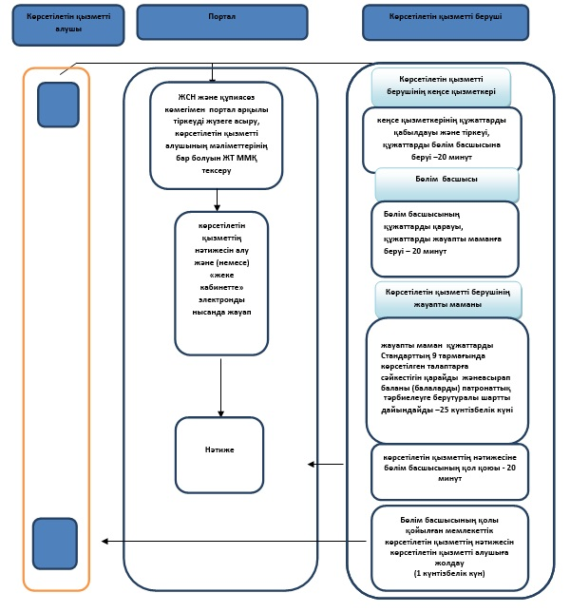

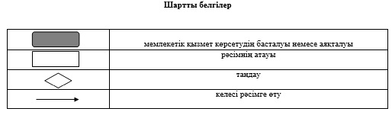

|  |  |
| --- | --- |
|  | Қарағанды облысы әкімдігінің 2015 жылғы 23 маусымдағы № 34/17 қаулысымен бекітілген |

**"Патронат тәрбиешiлерге берiлген баланы (балаларды) асырап-бағуға ақшалай қаражат төлеуді тағайындау" мемлекеттік көрсетілетін қызмет регламенті**

      Ескерту. Регламент – жаңа редакцияда Қарағанды облысының әкімдігінің 01.09.2016 № 64/04 (алғашқы ресми жарияланған күнінен кейін күнтізбелік он күн өткен соң қолданысқа енгізіледі) қаулысымен.

**1. Жалпы ережелер**

      1. "Патронат тәрбиешiлерге берiлген баланы (балаларды) асырап-бағуға ақшалай қаражат төлеуді тағайындау" мемлекеттік көрсетілетін қызметі (бұдан әрі – мемлекеттік көрсетілетін қызмет) облыстық маңызы бар қалалар мен аудандардың жергілікті атқарушы органдарымен көрсетіледі (бұдан әрі – көрсетілетін қызметті беруші).

      Өтінішті қабылдау және мемлекеттік қызмет көрсетудің нәтижесін беру:

      1) көрсетілетін қызметті берушінің кеңсесі;

      2) "электрондық үкіметтің" www.e.gov.kz веб-порталы (бұдан әрі – портал) арқылы жүзеге асырылады.

      2. Мемлекеттік қызметті көрсету нысаны – электрондық (толық автоматтандырылған) және (немесе) қағаз түрінде.

      3. Мемлекеттік көрсетілетін қызмет көрсетудің нәтижесі – "Отбасы және балалар саласында көрсетілетін мемлекеттік қызметтер стандарттарын бекіту туралы" Қазақстан Республикасы Білім және ғылым министрінің 2015 жылғы 13 сәуірдегі № 198 бұйрығымен бекітілген (Нормативтік құқықтық актілерді мемлекеттік тіркеу тізілімінде № 11184 тіркелген) "Патронат тәрбиешiлерге берiлген баланы (балаларды) асырап-бағуға ақшалай қаражат төлеуді тағайындау" мемлекеттік көрсетілетін қызмет стандартына (бұдан әрі – Стандарт) 1-қосымшаға сәйкес нысан бойынша патронат тәрбиешiлерге берiлген баланы (балаларды) күтіп-бағуға бөлінетін ақша қаражатын тағайындау туралы шешім.

      Мемлекеттік қызмет көрсету нәтижесін ұсыну нысаны – электрондық және (немесе) қағаз түрінде.

      Көрсетілетін қызметті алушы мемлекеттік көрсетілетін қызметті көрсету нәтижесі үшін қағаз жеткізгіште өтініш берген жағдайда электронды нысанда ресімделеді, басып шығарылады, көрсетілетін қызметті берушінің уәкілетті тұлғасының қолымен және мөрімен расталады.

      Порталда мемлекеттік қызмет көрсету нәтижесі көрсетілетін қызметті берушінің уәкілетті тұлғасының электрондық цифрлық қолтаңбасымен (бұдан әрі – ЭЦҚ) куәландырылған электрондық құжат нысанында көрсетілетін қызметті алушының "жеке кабинетіне" жіберіледі және сақталады.

**2. Мемлекеттік қызметтер көрсету процесінде көрсетілетін қызметті берушінің құрылымдық бөлімшелерінің (қызметкерлерінің) іс-қимыл тәртібін сипаттау**

      4. Мемлекеттiк қызмет көрсету бойынша рәсiмдi (iс-қимылды) бастауға жеке тұлғалардың өтінішіне қоса Стандарттың 9-тармағында көрсетілген қажетті құжаттардың немесе ЭЦҚ-мен қол қойылған электрондық құжат нысанындағы сұраныстың болуы негiздеме болып табылады.

      5. Мемлекеттiк қызмет көрсету процесiнiң құрамына кiретiн рәсiмдердің (iс-қимылдардың) мазмұны:

      1) көрсетілетін қызметті берушінің кеңсесі құжаттарды қабылдайды және оларды тіркеуді жүзеге асырады – 20 минут;

      нәтиже – құжаттарды көрсетілетін қызметті берушінің басшысына бұрыштама қоюға жібереді;

      2) көрсетілетін қызметті берушінің басшысы құжаттарды қарастырады және жауапты маманды анықтайды – бір жұмыс күні;

      нәтиже – орындау үшін жауапты маманды анықтау;

      3) жауапты маманның құжаттарды Стандарттың 9-тармағына көрсетілген талаптарға сәйкестігін қарауы және Стандарттың 1-қосымшасына сәйкес нысанда патронат тәрбиешiлерге берiлген баланы (балаларды) асырап-бағуға ақшалай қаражат төлеуді тағайындау туралы шешімнің жобасын дайындайды – үш жұмыс күні;

      нәтиже – көрсетілетін қызметті берушінің басшысына шешімге қол қоюға жіберу;

      4) көрсетілетін қызметті беруші басшы шешімнің жобасын қарастырады және қол қояды - 30 минут;

      нәтиже - мемлекеттiк қызмет көрсету нәтижесін тіркеу үшін көрсетілетін қызметті берушінің кеңсесіне жолдау;

      5) көрсетілетін қызметті берушінің кеңсесі көрсетілетін қызметті алушыға немесе портал арқылы көрсетілетін қызметті алушының "жеке кабинетіне" көрсетілетін қызметті берушінің уәкілетті тұлғаның ЭЦҚ-мен қол қойылған мемлекеттік қызметті көрсету нәтижесін электрондық нысанында береді - 15 минут;

      нәтиже - мемлекеттік қызмет көрсетудің нәтижесі көрсетілетін қызметті алушының "жеке кабинетіне" жолдау.

      Ескерту. 5-тармақ жаңа редакцияда - Қарағанды облысы әкімдігінің 12.05.2017 № 29/07 (алғашқы ресми жарияланған күнінен кейiн күнтiзбелiк он күн өткен соң қолданысқа енгiзiледi) қаулысымен.

**3. Мемлекеттік қызметтерді көрсету процесінде көрсетілетін қызметті берушінің құрылымдық бөлімшелерінің (қызметкерлерінің) өзара іс-қимыл тәртібін сипаттау**

      6. Мемлекеттiк қызметті көрсету үдерісiне қатысатын құрылымдық бөлiмшелердiң (қызметкерлердiң) тiзбесi:

      1) көрсетілетін қызметті берушінің кеңсе қызметкері;

      2) көрсетілетін қызметті берушінің басшысы;

      3) көрсетілетін қызметті берушінің жауапты маманы.

      7. Әрбір рәсімнің (іс-қимылдың) ұзақтығын көрсете отырып, құрылымдық бөлімшелер (қызметкерлер) арасындағы рәсімдердің (іс-қимылдардың) реттілігін сипаттау:

      1) көрсетілетін қызметті берушінің кеңсе қызметшісі бұрыштама қою үшін құжаттарды басшыға жолдайды – 20 минут;

      2) көрсетілетін қызметті берушінің басшысы бұрыштама қояды, құжаттарды жауапты орындаушыға жолдайды – 1 жұмыс күні;

      3) көрсетілетін қызметті берушінің жауапты маманы патронат тәрбиешiлерге берiлген баланы (балаларды) асырап-бағуға ақшалай қаражат төлеуді тағайындау туралы шешім жобасын әзірлейді – 3 жұмыс күні;

      4) көрсетілетін қызметті берушінің басшысы патронат тәрбиешiлерге берiлген баланы (балаларды) асырап-бағуға ақшалай қаражат төлеуді тағайындау туралы шешім жобасына қол қояды – 30 минут;

      5) басшының қолы қойылған мемлекеттiк қызмет көрсету нәтижесін көрсетілетін қызметті алушыға жолдау - 15 минут.

      8. Мемлекеттік қызмет көрсету процесінде рәсімдердің (іс-қимылдардың) ретін, көрсетілетін қызметті берушінің құрылымдық бөлімшелерінің (қызметкерлерінің) өзара іс-қимылдарының толық сипаттамасы "Патронат тәрбиешiлерге берiлген баланы (балаларды) асырап-бағуға ақшалай қаражат төлеуді тағайындау" мемлекеттік көрсетілетін қызметтің осы регламентінің 1-қосымшасына сәйкес мемлекеттік қызмет көрсетудің бизнес-процестерінің анықтамалығында көрсетіледі.

**4. "Азаматтарға арналған үкімет" мемлекеттік корпорациясымен және (немесе) өзге де көрсетiлетiн қызметтi берушiлермен өзара iс-қимыл тәртiбiн, сондай-ақ мемлекеттiк қызмет көрсету процесiнде ақпараттық жүйелердi пайдалану тәртiбiн сипаттау**

      9. Мемлекеттік қызметтің портал арқылы көрсетілген жағдайында түсетін өтініштер және көрсетілетін қызметті беруші мен көрсетілетін қызметті алушы рәсімдерінің (іс-қимылдарының) бірізділігін тәртібін сипаттау:

      1) көрсетілетін қызметті алушы порталда тіркеуді жеке сәйкестендіру нөмірінің (бұдан әрі - ЖСН), сонымен қатар парольдің көмегімен жүзеге асырады;

      2) 1- процесс - көрсетілетін қызметті алушының қызмет алу үшін порталда ЖСН және парольді енгізуі (авторизация процесі);

      3) 1-шарт - ЖСН мен пароль арқылы тіркелген көрсетілетін қызметті алушы туралы деректердің түпнұсқалығын порталда тексеру;

      4) 2-процесс - көрсетілетін қызметті алушының құжаттарында бұзушылықтың болуына байланысты порталдың авторизациялаудан бас тарту туралы хабарламаны қалыптастыруы;

      5) 3-процесс - көрсетілетін қызметті алушының осы регламентте көрсетілген қызметті таңдауы, қызметті көрсету үшін экранға сұраныс нысанын шығару және нысан талаптары мен оның құрылымын ескере отырып, көрсетілетін қызметті алушының нысанды толтыруы (деректерді енгізуі), қажетті құжаттардың электрондық түріндегі көшірмелерін сұраныс нысанына бекіту, сондай-ақ сұранысты куәландыру (қол қою) үшін көрсетілетін қызметті алушының ЭЦҚ-мен қол қойылған тіркеу куәлігін таңдауы;

      6) 2-шарт – порталда ЭЦҚ тіркеу куәлігінің қолдану мерзімін және қайтарылған (күші жойылған) тіркеу куәліктерінің тізімінде жоқтығын, сондай-ақ сәйкестендіру деректерінің сәйкестігін (сұраныста көрсетілген ЖСН мен ЭЦҚ тіркеу куәлігінде көрсетілген ЖСН арасында) тексеру;

      7) 4-процесс - көрсетілетін қызметті алушының ЭЦҚ расталмауына байланысты сұратылып жатқан қызметтен бас тарту жөнінде хабарламаны қалыптастыру;

      8) 5-процесс - көрсетілетін қызметті беруші сұранысты өңдеуі үшін электрондық үкімет шлюзі (бұдан әрі - ЭҮШ) арқылы көрсетілетін қызметті берушінің ЭЦҚ-мен куәландырылған (қол қойылған) электрондық құжаттарды (көрсетілетін қызметті алушының сұранысын) өңірлік электрондық үкімет шлюзі ақпараттық жұмыс орнына (әрі қарай – ӨЭҮШ АЖО) жіберу;

      9) 3-шарт – көрсетілетін қызметті берушінің қызмет көрсету үшін көрсетілетін қызметті алушының қоса берілген құжаттарының сәйкестігін және негіздерін тексеруі;

      10) 6-процесс - көрсетілетін қызметті алушының құжаттарында бұзушылықтың болуына байланысты сұратылып отырған қызметтен бас тарту жөнінде хабарламаны қалыптастыру;

      11) 7- процесс – көрсетілетін қызметті алушының ӨЭҮШ АЖО қалыптастырған қызметтің нәтижесін (электрондық құжат нысанындағы хабарламаны) алуы.

      10. Портал арқылы мемлекеттік қызметті көрсету кезінде қатыстырылған ақпараттық жүйелердің функционалдық өзара іс-қимылы осы регламентке 2-қосымшаға сай диаграммамен келтірілген.

|  |  |
| --- | --- |
|  | "Патронат тәрбиешiлерге берiлген баланы (балаларды) асырап-бағуға ақшалай қаражат төлеуді тағайындау" мемлекеттік көрсетілетін қызмет регламентіне 1-қосымша |

**"Патронат тәрбиешiлерге берiлген баланы (балаларды) асырап-бағуға ақшалай қаражат төлеуді тағайындау" мемлекеттік көрсетілетін қызметтің бизнес-процесстердің анықтамалығы**

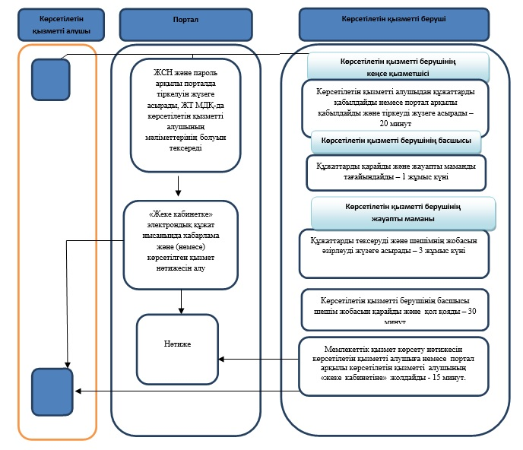

**Шартты белгілер:**

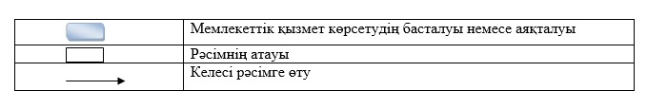

|  |  |
| --- | --- |
|  | "Патронат тәрбиешiлерге берiлген баланы (балаларды) асырап-бағуға ақшалай қаражат төлеуді тағайындау" мемлекеттік көрсетілетін қызмет регламентіне 2-қосымша |

**Портал арқылы мемлекеттік қызметті көрсету кезінде қатыстырылған ақпараттық жүйелердің функционалдық өзара іс-қимыл диаграммасы**

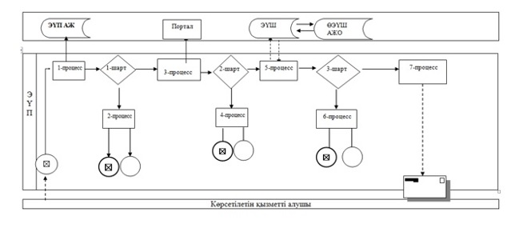

**Шартты белгілер**

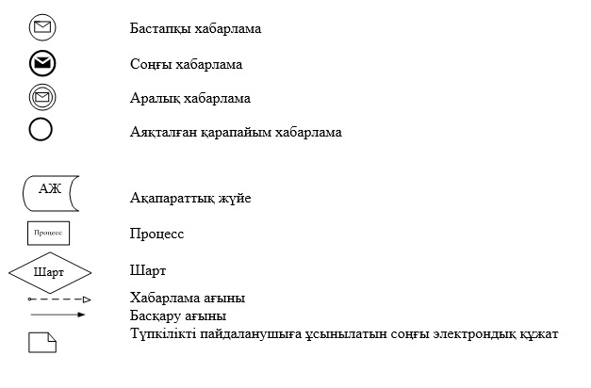

© 2012. Қазақстан Республикасы Әділет министрлігінің «Қазақстан Республикасының Заңнама және құқықтық ақпарат институты» ШЖҚ РМК